Apellidos, Nombre: De Almeida Pissarra, Inês
Dirección IP:138.4.188.170

ADJUNTAD AL FINAL DE CADA EJERCICIO TODO EL CÓDIGO USADO

Ejercicio 1 (60%)

Adjuntad código de la función.
function E=enfoque(im)
im = rgb2gray(im);
soporte = [11 11];
S = 2.5;
G = fspecial('gauss', soporte, S);
im_filtrada = imfilter(im, G, 'sym');
dif = 255*(im-im_filtrada).^2;
E = imfilter(dif, G, 'sym');
end

Volcad el máximo de E1.
17.3329

Adjuntad una captura de la figura resultante.
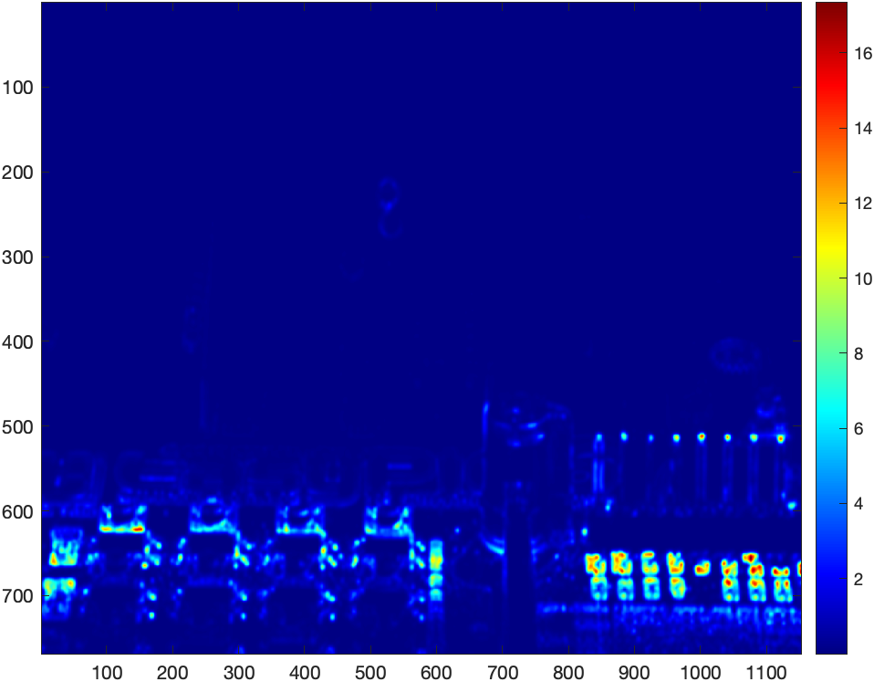

Adjuntad el código usado para obtener los pesos (se valorará el evitar los bucles).
S = E1 + E2 + E3;
p1 = E1./S;
p2 = E2./S;
p3 = E3./S;

Adjuntad el código usado para crear la imagen RGB y una captura del resultado. Justificad los colores de la imagen.
image = cat(3, p1,p2,p3);

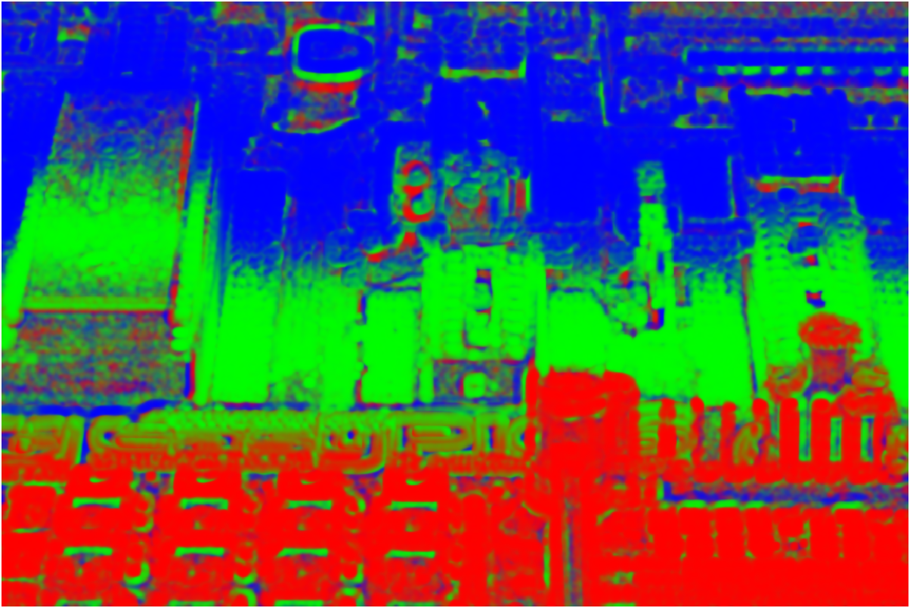
Im1 se enfoca en la parte inferior, por lo que su peso será mayor en la parte inferior. p1 es el plano de color R, así que el color rojo será más fuerte en la parte inferior.
Im2 se enfoca en la parte media, por lo que su peso será mayor en el medio. p2 es el plano de color G, así que el color verde será más fuerte en el medio.
Im3 se enfoca en la parte superior, por lo que su peso será más alto en la parte superior. p3 es el plano de color B, así que el color azul será más fuerte en la parte superior.

Adjuntad código usado (tratad de minimizar el uso de bucles) y la imagen resultado.
im = im1*0;
for k=1:3
im(:,:,k) = p1.*im1(:,:,k) + p2.*im2(:,:,k) + p3.*im3(:,:,k);
end

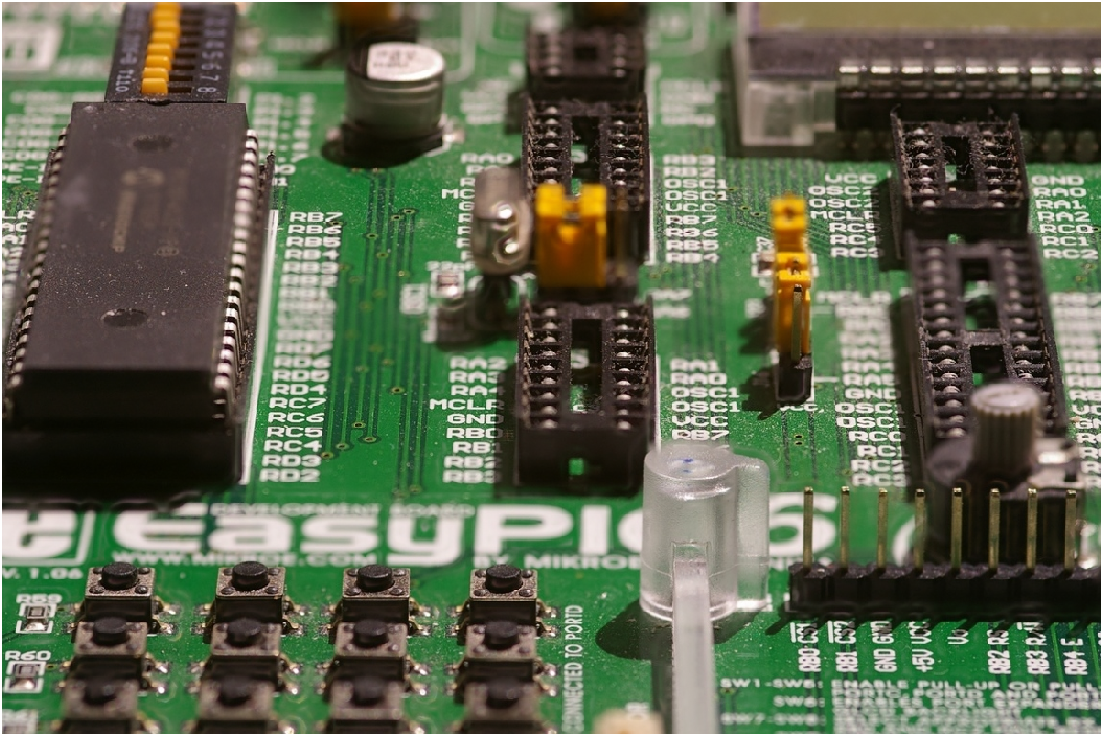

TODO EL CÓDIGO USADO:

clear

im1 = im2double(imread("img1.jpg"));
im2 = im2double(imread("img2.jpg"));
im3 = im2double(imread("img3.jpg"));

E1 = enfoque(im1);
M = max(E1(:));

figure();
imagesc(E1);
colormap('jet');
colorbar('vert');

E2 = enfoque(im2);
E3 = enfoque(im3);

S = E1 + E2 + E3;

p1 = E1./S;
p2 = E2./S;
p3 = E3./S;

image = cat(3, p1,p2,p3);
figure();
imshow(image);

im = im1*0;
for k=1:3
im(:,:,k) = p1.*im1(:,:,k) + p2.*im2(:,:,k) + p3.*im3(:,:,k);
end

figure()
imshow(im);

function E=enfoque(im)
im = rgb2gray(im);
soporte = [11 11];
S = 2.5;
G = fspecial('gauss', soporte, S);
im_filtrada = imfilter(im, G, 'sym');
dif = 255*(im-im_filtrada).^2;
E = imfilter(dif, G, 'sym');
end

Ejercicio 2 (40%)

Adjuntad código usado para crear im1 e im2.
im1 = im_YIQ;
soporte = [7 7];
S = 1.5;
G = fspecial('gauss', soporte, S);
im1(:,:,1)= imfilter(im1(:,:,1), G, 'sym');
im1 = ntsc2rgb(im1);

im2 = im_YIQ;
soporte = [15 15];
S = 3;
G = fspecial('gauss', soporte, S);
im2(:,:,2)= imfilter(im1(:,:,2), G, 'sym');
im2(:,:,3)= imfilter(im1(:,:,3), G, 'sym');
im2 = ntsc2rgb(im2);

Adjuntad captura de la imagen resultado. ¿En qué caso se nota la imagen más degradada? ¿Qué nos dice esto sobre la importancia de la información contenida en los planos Y, I y Q de cara a nuestra percepción de una imagen?
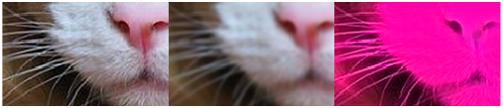
La imagen está más degradada en el segundo caso. Esto nos dice que un cambio en los planos I y Q es más impactante para nuestra percepción de la imagen que un cambio en el plano Y.

Indicad el tamaño ocupado en disco por ambas imágenes. Compararlo con el tamaño de la original y justificad las diferencias encontradas.
Imagen original - 170 742 bytes

Imagen 1 - 109 207 bytes
Imagen 2 - 161 893 bytes

Cuando se aplica el filtro gaussiano, la imagen pierde información. Como podemos ver, la imagen 1 perdió más información de la imagen original que la imagen 2.

TODO EL CÓDIGO USADO:
clear
im = im2double(imread("foto.jpg"));
YIQ = rgb2ntsc(im);

im1 = YIQ;

soporte = [7 7];
S = 1.5;
G = fspecial('gauss', soporte, S);
im1(:,:,1)= imfilter(im1(:,:,1), G, 'sym');
im1 = ntsc2rgb(im1);

im2 = YIQ;

soporte = [15 15];
S = 3;
G = fspecial('gauss', soporte, S);
im2(:,:,2)= imfilter(im1(:,:,2), G, 'sym');
im2(:,:,3)= imfilter(im1(:,:,3), G, 'sym');
im2 = ntsc2rgb(im2);

trozo = im(300:400, 170:330,:);
trozo1 = im1(300:400, 170:330,:);
trozo2 = im2(300:400, 170:330,:);

image = [trozo trozo1 trozo2];
figure();
imshow(image)

imwrite(im1, 'foto1.jpg', 'Quality', 98)
imwrite(im2, 'foto2.jpg', 'Quality', 98)

